ezenstore 구현

spring-mybatis 연동

pom.xml

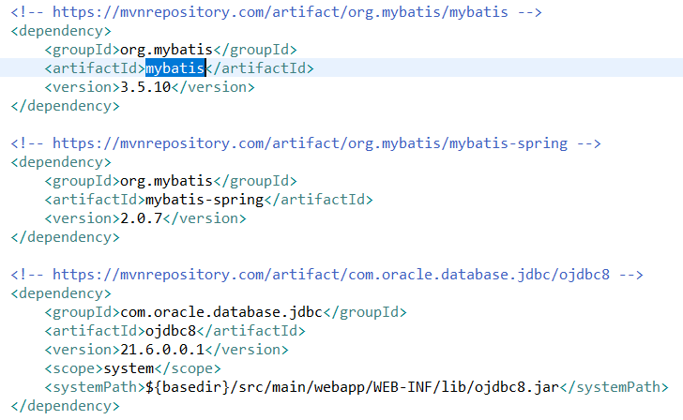

mybatis, mybatis-spring, ojbc8 디펜던시 추가, ojbc8 파일 WEB-INF에 추가

web.xml

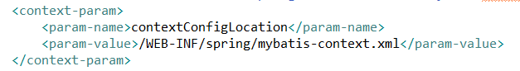

web.xml에 mybatis-context.xml을 context-param으로 추가

context parameter는 모든 서블릿들이 공유

mybatis-context.xml

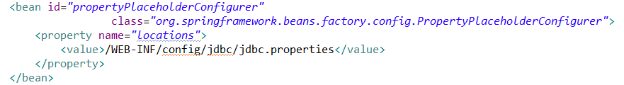

PropertyPalceholderConfigurer로 jdbc.properies의 db 설정 정보를 가져옴

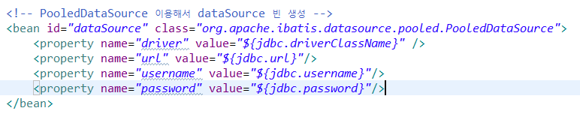



PooledDataSource를 이용해 dateSource 빈 생성

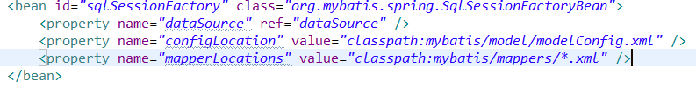

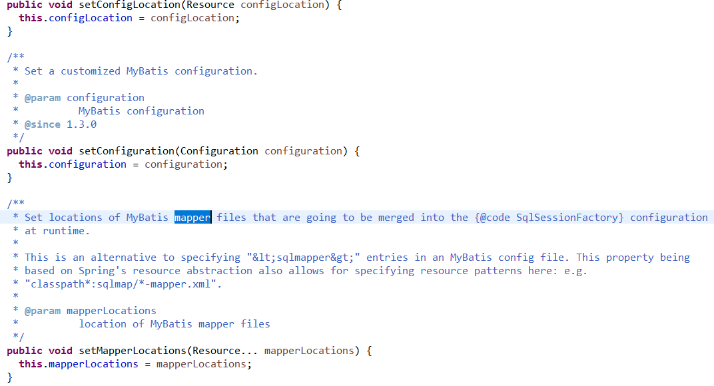

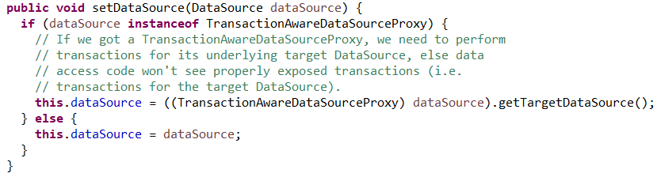

SqlSessionFactoryBean의 setter 함수들

SqlSessionFactoryBean을 이용해 Configurataion, mapper, dataSource 속성을 설정

mappers/*.xml엔 실행할 쿼리문들을 저장, model/modelconfig엔 데이터전달에 사용할

TypeAlias들을 <typeAliases>에 설정



SqlSessionTemplate을 이용해 SqlSession 빈 생성

tiles

pom.xml 디펜던시 설정

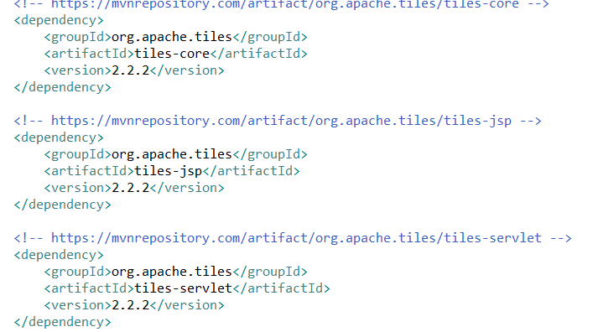

pom.xml에 tiles-core, tiles-jsp, tiles-servlet 디펜던시 주입

servlet-context



viewResolver를 tilesViewResolver로 설정

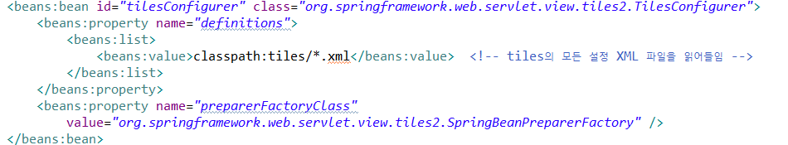

we

resource- tiles_member.xml

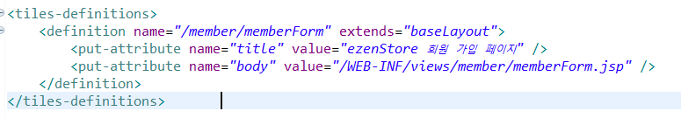

baseLayout을 상속하는 tiles뷰

name= “/member/memberForm”

/member/memberForm으로 호출시 불러옴

interceptor

servlet-context

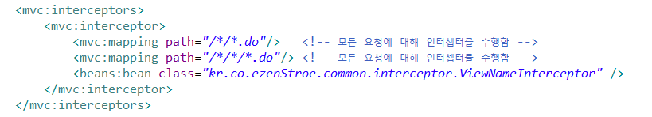

interceptor를 호출할 url을 설정함



HandlerInterceptorAdapter를 상속하는 클래스 생성

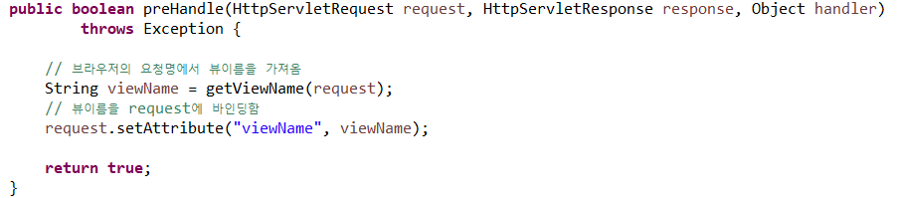

preHandle메서드를 이용해 controller 실행 전 url에서 viewName을 가져오고

request영역에 전송

Controller

BaseController

4

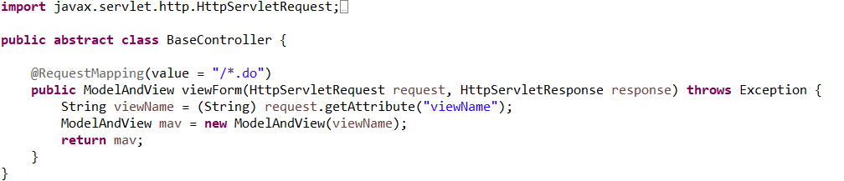

모든 .do 로 끝나는 urld은 인터셉터로 request영역의 viewName으로

뷰를 불러옴

MemberController 

MemberController를 controller빈으로 정하고 내부 메서드들을 실행하기 위해

/member를 url에 포함시켜야 하도록 설정

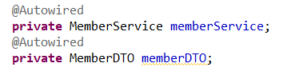

MemberService를 통해 MemberDAO에 접근하므로 @Autowired로 빈 주입

값을 주고 받을 때 사용할 MemberDTO @Autowired로 설정

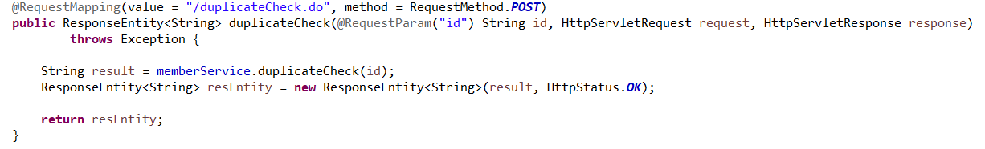

memberForm.jsp에서 member에서 id값을 가져와 중복확인

MemberService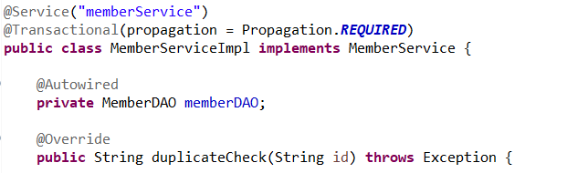

MemberService를 service빈으로 설정하고

service빈에 transaction 기능 추가

Propagation.REQUIRED는 실행중이던 transaction에 a가 진행 중일 때

b가 추가되면 b 완료 후 a 실행 후 둘 다 에러가 없을 시 값을 리턴

MemberDAO에서 메서드를 불러오기 위해 @Autowired로 빈 주입

MemberDAO

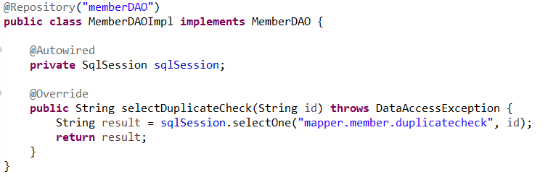

DB에 접근하기 위해 SqlSession 빈 주입

mapper.member.duplicatecheck sql문과 id 파라미터로

sqlSession.selectOne메서드 실행

resource-mapper/member.xml

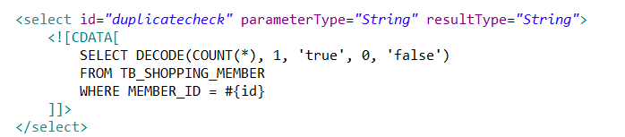

String을 파라미터로 받고 String값을 리턴함

DECODE(a, b, c, d, e)

if(a==b){c}, else if(a==d){e}

a==b라면 c를, a==d라면 e를 리턴하는 sql문

memberForm.jsp

pom.xml

jsp와 java의 데이터 송수신하는 api위해 jackson 추가

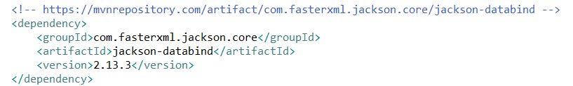

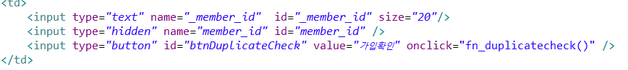

_member_id에 id 입력

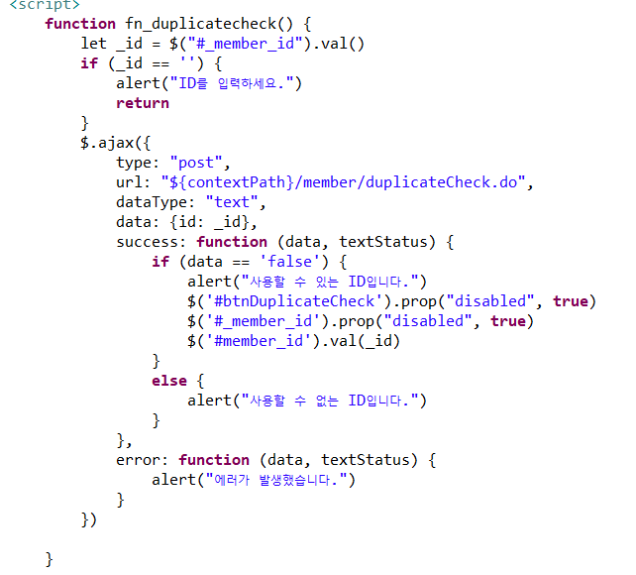

_member_id에 입력한 값을 가진 _id 오브젝트 생성

ajax를 통해 MemberController의 duplicatecheck 메서드에

String 타입으로 _id 값을 값을 전송, data는 json형태

없는 id일 시 alert를 출력하고

_member_id의 값을 prop(“”,true)메서드를 통해 member_id에 추가